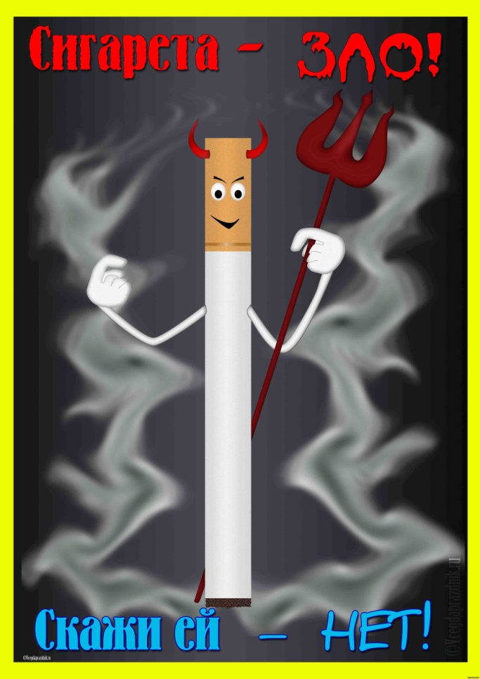

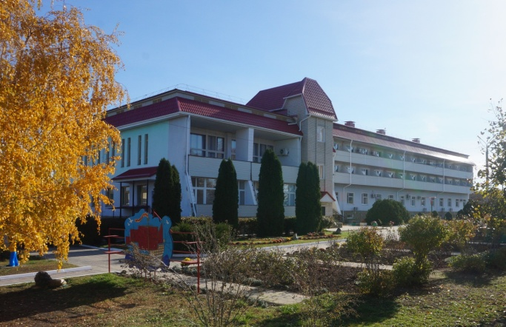

352192, Краснодарский край, Гулькевичский район, г.Гулькевичи, Промзона, №10
Контактный телефон: 8 (861-60)5-54-95
Эл.адрес: ostrov_detstva@mtsr.krasnodar.ru

ГКУ СО КК
«Гулькевичский реабилитационный центр»



Подготовила:
Медицинская сестра
Рыжкова Л.А.

г. Гулькевичи
2020
Курение – это не безобидное занятие, которое можно бросить без усилий. Это скрытая наркомания, и тем опасная, что многие её не принимают всерьёз. Зло приносимое курением столь велико, что борьба с ним во всём мире приобрела значение социальной проблемы. Ещё во времена Петра 1 говорили «Кто курит табак, тот хуже собаки».
Сигареты готовятся из высушенных листьев табака, в процессе курения происходит их сухая перегонка, сопровождаемая большим количеством вредных веществ: никотина, угарного газа, аммиака и др. В организм человека при курении попадает около 30 таких веществ. Однако, ввиду того, что никотин попадает в организм не сразу, а частями, он успевает обезвредиться.
Что такое никотин? Вещество никотин — это особый алкалоид, который синтезируется в аккумулируемых листьях растений и их корнях. Больше всего он содержится в табаке. Следует отметить, что данное вещество крайне негативно воздействует на организм человека, поскольку по своей природе оно является нейротоксином. При регулярном проникновении никотина в дыхательную систему, у человека развивается очень сильная зависимость. Действие никотина, в частности, табачного дыма (запаха на человека) довольно опасно. При этом, не имеет значения, как именно будет вдыхаться дым — в виде электронной сигареты или обычного табакокурения. В любом случае, каждый раз организм будет отравляться. Никотин - сильнейший яд. Содержание его в 100 папиросах – смертельный яд для лошади, для человека – в 20-25 папиросах средней крепости. Недаром говорят «Капля никотина убивает лошадь».

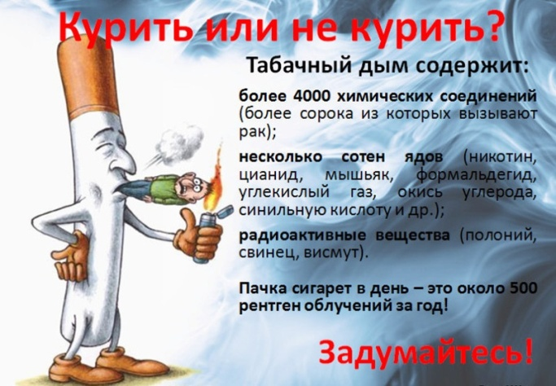
Курение пагубно отражается на деятельности всех органов и систем. После проникновения в организм человека никотин всасывается в кровь и уже через несколько секунд оказывается в центральной нервной системе. Он беспрепятственно преодолевает все биологические барьеры, в том числе гематоэнцефалический. Токсичное вещество накапливается во внутренних органах, головном мозге, костной ткани. С каждой выкуренной сигаретой концентрация никотина повышается, а отравление организма усиливается. Под влиянием канцерогенов изменяются клетки на генетическом уровне, а также увеличивается их количество: деление здоровых клеток приводит к образованию доброкачественных опухолей – полипов и кист: деление поврежденных и деформированных клеток провоцирует формирование раковых опухолей. Табачный яд попадая в организм человека за 7 секунд поступает в мозг.
Обычно дети курят тайком, торопливо, а при быстром сгорании табака в дым переходит в 2 раза больше никотина, чем при медленном. К тому же подростки докуривают сигарету до конца, нередко курят окурки, т.е. именно ту часть табачных изделий, которые содержатся больше всего ядовитых веществ. Покупая сигареты, ребята часто тратят деньги, которые им дают на завтрак.



